Москва, ул. Сущёвская, дом 12 cтр. 1, Бизнес центр «Сущевский» Моб. + 7 925-278-54-37; +7 916 130- 53- 22 ;+7 985 051 64 01
expo-resurs.ru email: exporesurs@yandex.ru

III Всероссийская выставка–ярмарка народных мастеров,
художников и дизайнеров России
«РусАртСтиль»
10-14 февраля 2021 г.,
г. Москва, Гостиный Двор , ул. Ильинка 4

Перечень оборудования и
примеры стандартной застройки выставочных стендов:

2 кв. м. | 3 кв. м. |  | 4 кв. м. | 5 кв. м.
Тип В1  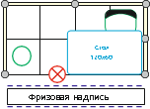  Стол 120х60 - 1 шт.  Фризовая панель - 2 п.м  Светильник Spot - 1 шт.  Стул - 1 шт.  Корзина для бумаг -1шт. | Тип В2  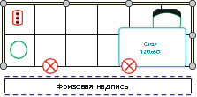  Стол 120х60 - 1 шт.  Фризовая панель - 3 п.м  Светильник Spot - 2 шт.  Стул - 1 шт.  Корзина для бумаг - 1 шт.  Розетка 220В - 1 шт. |  | Тип В3  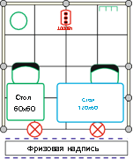  Стол 120х60 - 1 шт.  Стол 60х60 - 1шт.  Фризовая панель - 2 п.м  Светильник Spot – 2 шт.  Стул – 2 шт.  Корзина для бумаг – 1 шт.  Розетка 220 В – 1 шт.  Вешалка – 1 шт. | Тип В4  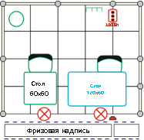  Стол 120х60 -1 шт.  Стол 60х60 – 1 шт.  Фризовая панель - 2,5 п.м  Светильник Spot – 2 шт.  Стул – 2 шт.  Корзина для бумаг -1 шт. Розетка 220 В -1 шт.  Вешалка – 1 шт.
6 кв. м. | 8 кв. м. |  | 9 кв. м. | 10 кв. м
Тип В5  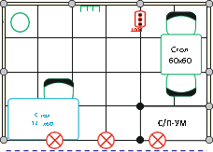  Стол-подиум Н - 700/1000 -1шт.  Фризовая панель - 3 п.м  Светильник Spot – 3 шт.  Стол 120х60 – 1шт.  Стол 60х60 – 1 шт.  Стул- 3 шт.  Корзина для бумаг – 1 шт.  Розетка 220В – 1 шт.  Вешалка – 1 шт. | Тип В6  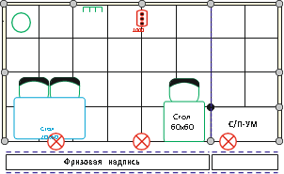  Стол-подиум Н - 700/1000 – 1шт.  Фризовая панель – 4п.м  Светильник Spot -3 шт.  Стол 120х60 -1 шт.  Стол 60х60 -1 шт.  Стул -3 шт.  Корзина для бумаг-1 шт.  Розетка 220В -1 шт.  Вешалка – 1шт. |  | Тип В7  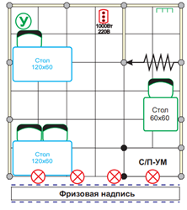  Стол-подиум Н - 700/1000 -1шт.  Фризовая панель - 3 п.м  Светильник Spot – 4 шт.  Стол 120х60 – 2 шт.  Стол 60х60 – 1 шт  Стул- 4 шт.  Корзина для бумаг-1шт.  Розетка 220В -1шт.  Вешалка-1шт.  Элемент стены 2,5х1,0м – 1шт.  Дверь раздвижная -1 шт. | Тип В8  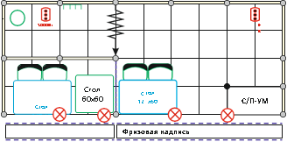  Стол-подиум Н - 700/1000 – 1 шт.  Фризовая панель - 5 п.м  Светильник Spot - 4 шт.  Стол 120х60 – 2 шт.  Стол 60х60 – 1 шт.  Стул – 4 шт.  Корзина для бумаг – 1 шт.  Розетка 220В - 2 шт.  Вешалка – 1 шт.  Элемент стены 2,5х1,0м – 2 шт.  Дверь раздвижная – 1 шт.
12 кв.м- 14 кв.м | 15 кв.м |  | 16 кв. | 18 кв.м-20 кв.м
Тип В9 B10  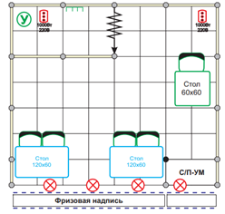  Стол-подиум Н - 700/1000 – 1шт.  Фризовая панель - 4 п.м  Светильник Spot – 4 шт.  Стол 120х60- 2 шт.  Стол 60х60 – 1шт.  Стул – 5 шт.  Корзина для бумаг-1шт.  Розетка 220В - 2 шт.  Вешалка – 1шт.  Элемент стены 2,5х1,0м – 2шт.  Дверь раздвижная – 1 шт. | Тип В11  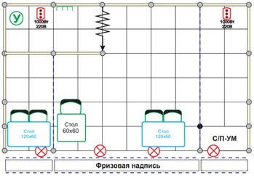  Стол-подиум Н - 700/1000 – 1 шт.  Фризовая панель – 5 п.м  Светильник Spot – 4 шт.  Стол 120х60 – 2шт.  Стол 60х60 – 1шт  Стул -5 шт.  Корзина для бумаг -1 шт.  Розетка 220В - 2 шт.  Вешалка – 1шт.  Элемент стены 2,5х1,0м – 2шт.  Дверь раздвижная – 1 шт. |  | Тип В12  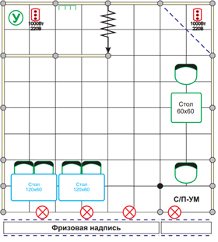  Стол-подиум Н - 700/1000 – 1 шт.  Фризовая панель – 4 п.м/5  Светильник Spot – 4 шт.  Стол 120х60 – 2шт.  Стол 60х60 – 1шт  Стул -6 шт.  Корзина для бумаг -1 шт.  Розетка 220В - 2 шт.  Вешалка – 1шт.  Элемент стены 2,5х1,0м – 2шт.  Дверь раздвижная – 1 шт. | Тип B13 B14  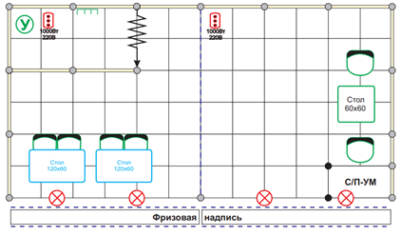  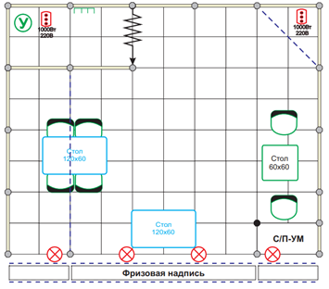  Стол-подиум Н - 700/1000 – 1 шт.  Фризовая панель – 6 п.м/5  Светильник Spot – 4 шт.  Стол 120х60 – 2шт.  Стол 60х60 – 1шт  Стул -6 шт.  Корзина для бумаг -1 шт.  Розетка 220В - 2 шт.  Вешалка – 1шт.  Элемент стены 2,5х1,0м – 2шт.  Дверь раздвижная – 1 шт.
Места для художников |  | ЭКСКЛЮЗИВНАЯ застройка для художников, ювелиров и предприятий НХП  *По желанию и согласованию с организатором  Минимальный стенд 4 кв.м
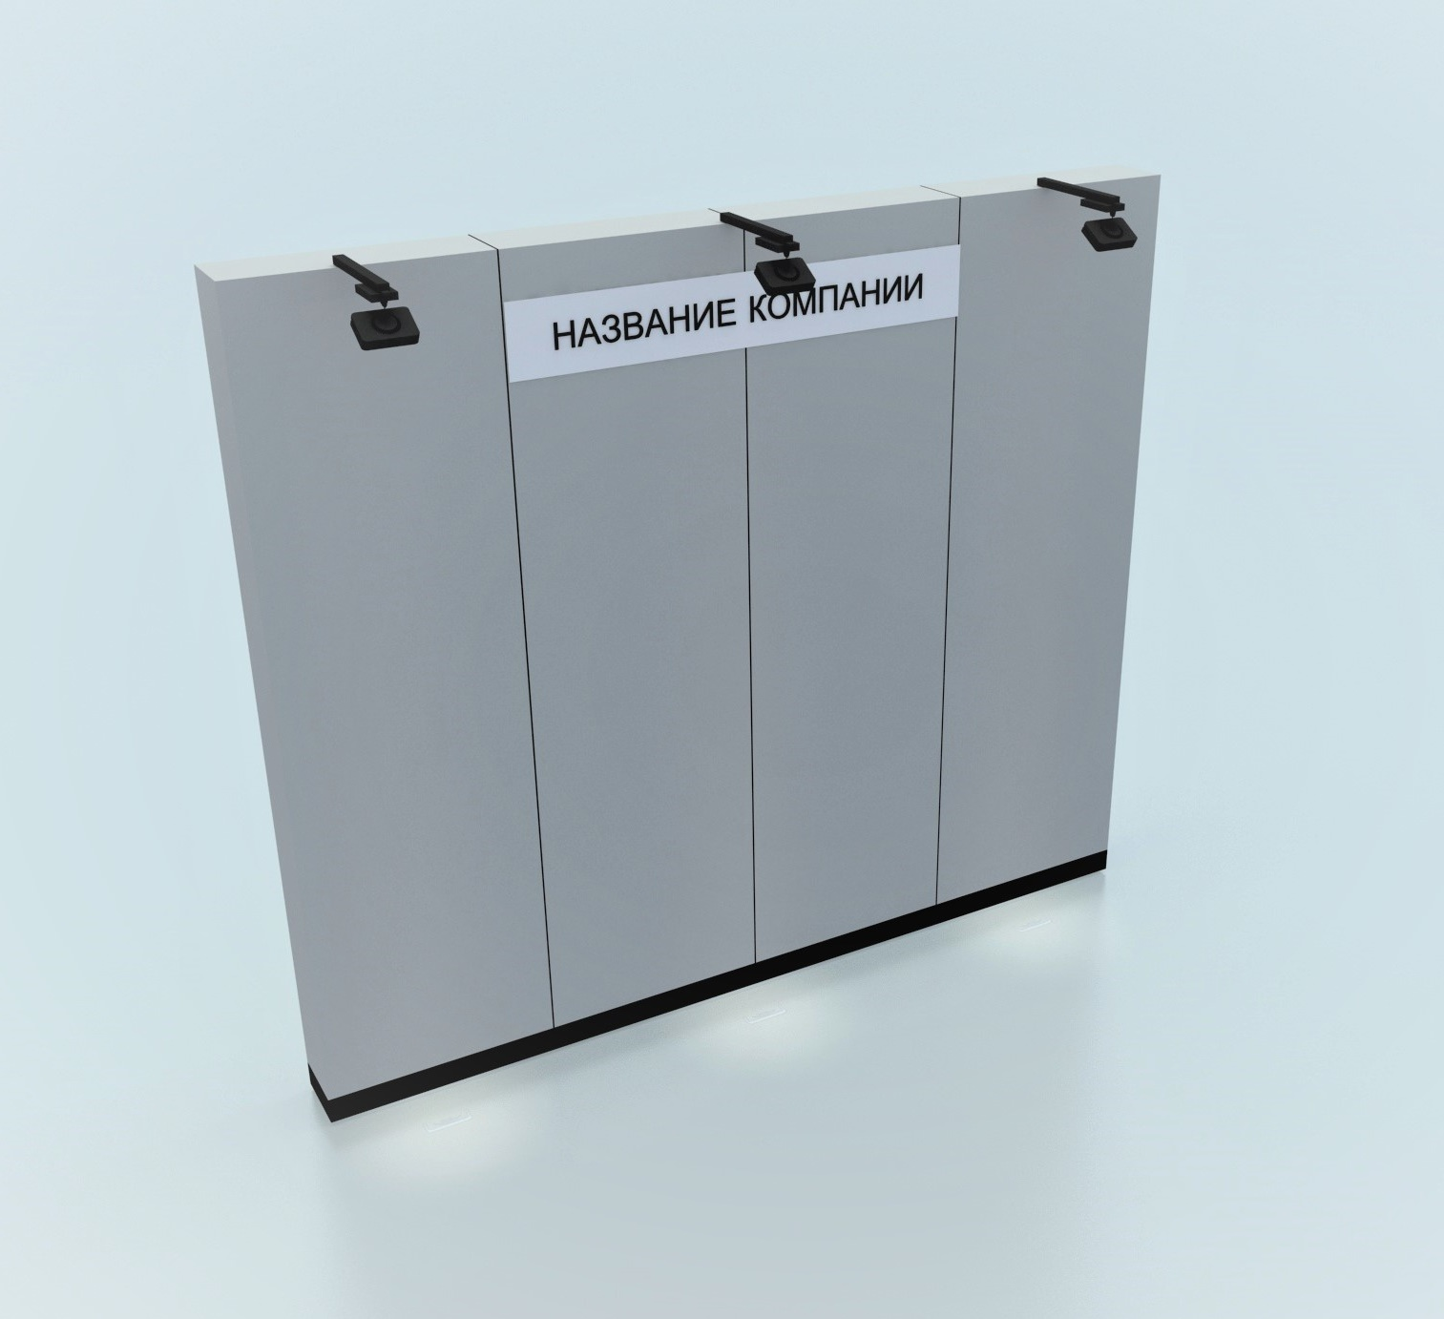  ДСП Стеновая панель (1м х 3.5м)  Прожектор –1 шт.  Стеновая панель не входит опция «Надпись на фризовой панели».  Данная опция оплачивается отдельно, стоимость 1000 руб. |  | 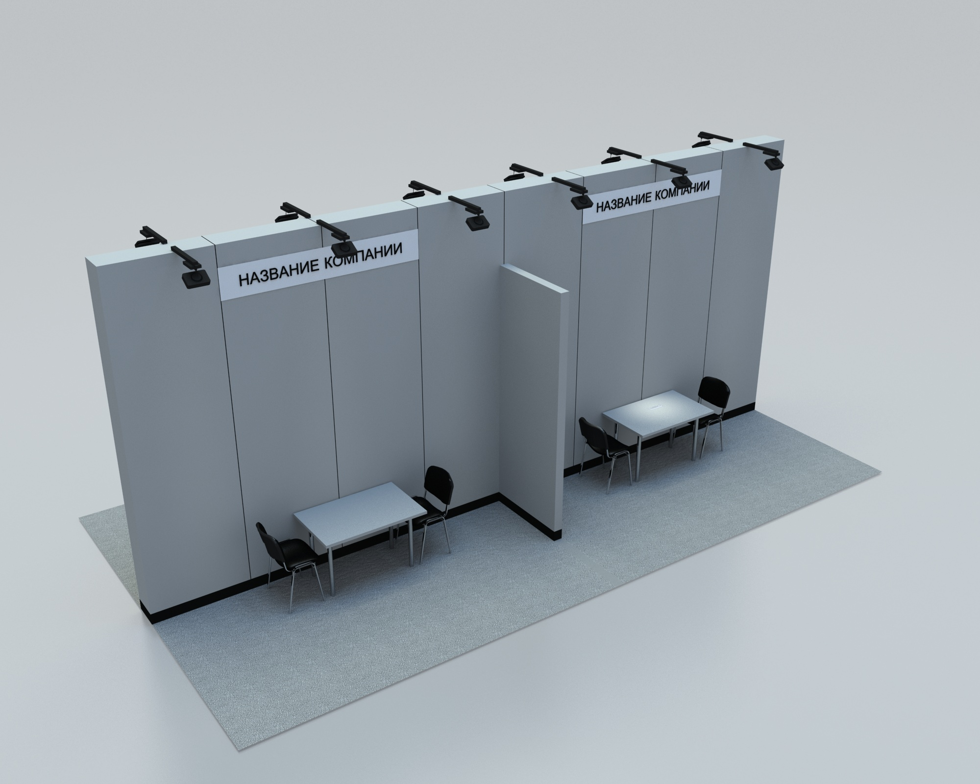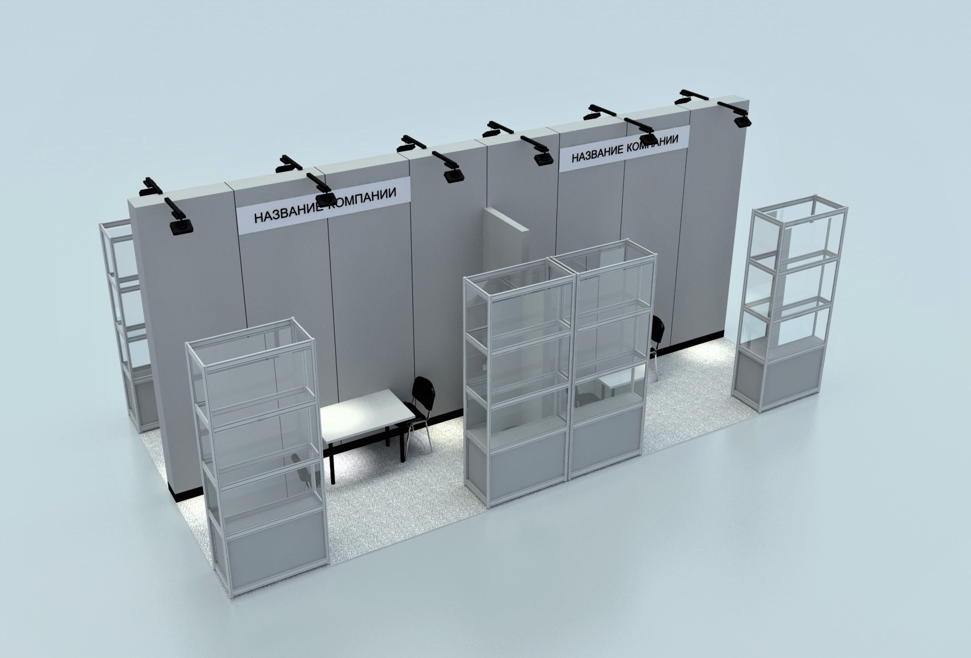  1/3 площади Стенда 8 кв. м 2,66 кв.м (1,33х2 м)  - 1 витрина, или прилавок, или подиум - по выбору Экспонента;  - 1 стол 70х70 см;  - 1 стул; 1 розетка  1/2 площади Стенда 6 кв. м 3 кв.м (1,5х2 м)  - 1 витрина, или прилавок, или подиум - по выбору Экспонента;  - 1 стола 70х70 см;  - 1 стул; 1 розетка  Стенд 4 кв. м 4 кв.м (2х2 м)  - 1 витрина, или прилавок, или подиум - по выбору Экспонента;  - 1 стол 120х80 см;  - 2 стула;  1 розетка  Стенд 6 кв. м 6 кв.м (3х2 м)  - 2 витрины, или прилавка, или подиума - по выбору Экспонента;  - 1 стол 120х80 см;  - 2 стула;  1 розетка  Стенд 8 кв. м 8 кв.м (4х2 м)  - 3 витрины, или прилавка, или подиума - по выбору Экспонента;  - 2 стола 120х80 см;  - 4 стула;  1 розетка

